
UNIVERSIDADE FEDERAL DO RIO GRANDE DO NORTE
CENTRO DE TECNOLOGIA
GRADUAÇÃO EM ENGENHARIA MECATRÔNICA
Integração e Automação de Dados Utilizando n8n
Lucas da Silva Leoncio
NATAL- RN, 2026

UNIVERSIDADE FEDERAL DO RIO GRANDE DO NORTE
CENTRO DE TECNOLOGIA
GRADUAÇÃO EM ENGENHARIA MECATRÔNICA
Integração e Automação de Dados Utilizando n8n
Lucas da Silva Leoncio
Trabalho de Conclusão de Curso apresentado ao curso de Engenharia Mecatrônica da Universidade Federal do Rio Grande do Norte como parte dos requisitos para a obtenção do título de Engenheiro Mecatrônico, orientado pelo Pro. Dr. Hertz Wilton de Castro Lins.
NATAL – RN, 2026

UNIVERSIDADE FEDERAL DO RIO GRANDE DO NORTE
CENTRO DE TECNOLOGIA
GRADUAÇÃO EM ENGENHARIA MECATRÔNICA
Integração e Automação de Dados Utilizando n8n
Lucas da Silva Leoncio
Banca Examinadora do Trabalho de Conclusão de Curso
Prof. Dr. Hertz Wilton de Castro Lins
Universidade Federal do Rio Grande do Norte - Orientador
Prof. Dr. Sicrano
Universidade Federal do Rio Grande do Norte - Avaliador Interno
Prof. Dr. Beltrano
Universidade Federal do Rio Grande do Norte - Avaliador Interno
NATAL – RN, 2026

Dedicatória
Dedico este trabalho à minha mãe, Maria Aldamira Pereira da Silva, que me apoiou em todos os momentos, motivando-me sempre a alcançar e concluir o ensino superior.

Agradecimentos
Agradeço a minha mãe, Maria Aldamira Pereira da Silva, pelo o incentivo, pelo apoio emocional e por todos os sacrifícios que fizeram durante toda a minha jornada, pelo maior exemplo de força, honestidade e valores na vida. E à meu irmão Leonardo da Silva Leoncio, a qual me apoiou e me incentivou a continuar essa longa jornada.
Agradeço ao meu supervisor, Rafael Augusto da Silva Bispo, pela confiança e apoio durante o desenvolvimento deste trabalho. Sou grato pela sua paciência e pelos valiosos conselhos sobre a vida e o mercado de trabalho brasileiro.
Agradeço meu orientador, Hertz Wilton de Castro Lins, pela orientação durante o desenvolvimento deste trabalho. Sou grato por ter aceitado me orientar mesmo no curto período em que estivemos juntos, contribuindo de forma essencial para a conclusão desta etapa.
Sou grato à Universidade Federal do Rio Grande do Norte pela oportunidade de ter o ensino superior, construir amizades, conhecer profissionais e aprofundar meus conhecimentos no curso de Engenharia Mecatrônica.

Resumo
A crescente evolução dos modelos de IA ​​e a corrida para desenvolver soluções mais eficientes abriram novas oportunidades para que as empresas utilizem o melhor dessa tecnologia em seus setores estratégicos. Com esse avanço, áreas com ênfase em análise de dados passaram a obter mais benefícios. Isso porque, com o auxílio de ferramentas de IA, processos de extração, correlação e apresentação de informações — que normalmente exigiriam grande esforço dos profissionais da área — tornaram-se mais rápidas e precisos. A eficiência de analisar grandes volumes de dados permitiu gerar insights mais complexos e apoiar decisões com maior embasamento. Além disso, a criação de sistemas tornou-se mais acessível e rápida de implementar, graças à ampla gama de alternativas disponíveis no mercado, permitindo a construção de MVPs em questão de dias e possibilitando a validação diária. Outra vantagem é a criação rápida de fluxos de trabalho, o que ajuda o usuário a evitar um estresse significativo em situações que antes exigiam horas de trabalho; agora, as tarefas podem ser resumidas rapidamente.
Dentre as diversas ferramentas disponíveis no mercado, n8n surge como uma solução para a criação de automações de fluxo de trabalho que permite combinar diferentes serviços, aplicações e ferramentas sem a necessidade de escrever código. Essa tecnologia possibilita a construção de fluxos de trabalho complexos, evitando repetições diárias, por meio de uma interface visual simples e intuitiva com opção de auto-hospedagem, garantindo controle total sobre os dados. Além disso, contém uma ampla gama de ferramentas e integrações que permitem ao usuário criar fluxos de trabalho simples ou até mesmo sistemas complexos com infinitas funcionalidades. Entre suas ferramentas, a integração com as principais IA’s do mercado, por exemplo Gemini e GPT, Isso possibilita o uso de fluxos de trabalho ou sistemas inteligentes onde o esforço humano pode ser drasticamente reduzido.

Palavras-chave: N8N, IA, Análise de dados;

Abstract

The increasing evolution of AI models and the race to develop more efficient solutions have opened new opportunities for companies to leverage this technology in their strategic sectors. With this advancement, areas focused on data analysis have benefited even more. This is because, with the help of AI tools, processes for extracting, correlating, and presenting information—which normally required significant effort from professionals in the field—have become faster and more precise. The efficiency of analyzing large volumes of data has allowed for the generation of more complex insights and supported more informed decisions. Furthermore, the creation of systems has become more accessible and faster to implement, thanks to the wide range of alternatives available on the market, allowing for the construction of MVPs in a matter of days and enabling daily validation. Another advantage is the rapid creation of workflows, which helps users avoid significant stress in situations that previously required hours of work; now, tasks can be summarized quickly.
Among the various tools available on the market, N8N emerges as a solution for creating workflow automations that allows combining different services, applications, and tools without the need to write code. This technology enables the construction of complex workflows, avoiding daily repetitions, through a simple and intuitive visual interface with a self-hosting option, guaranteeing total control over the data. Furthermore, it contains a wide range of tools and integrations that allow the user to create simple workflows or even complex systems with endless functionalities. Among its tools is integration with the leading AIs on the market, such as Gemini and GPT. This enables the use of intelligent workflows or systems where human effort can be drastically reduced.
Keywords: N8N, AI, Data Analytics;

Lista de Ilustrações
Figura 1 – Painel de edição 3
Figura 2 – Agente Arquiteto Backend 6
Figura 3 – Exemplo de nós iniciais 8
Figura 4 – Nó Agente de IA 9
Figura 5 – Fluxo do Sistema 11

Lista de abreviaturas e siglas
IA Inteligência Artificial
ML Machine Learning
API Application Programming Interface
SOM Self-Organizing Maps
PLN Processamento de Linguagem Natural
LLM Large Language Models

Sumário
Dedicatória i
Agradecimentos ii
Resumo iii
Abstract iv
Lista de Ilustrações v
Lista de abreviaturas e siglas vi
Sumário vii
1 Introdução 1
1.1 Conceitos 2
1.2 Trabalhos Similares 3
1.3 Características do estudo e objetivos 4
1.4 Organização do trabalho 5
2 Fundamentação teórica 5
2.1 Inteligência Artificial 5
2.2 Automação de Processos 7
2.3 N8N 7
3 Metodologia 10
3.1 Caracterização da Pesquisa 10
3.2 Ambiente e Ferramentas Utilizadas 12
3.3 Coleta e Integração dos Dados 12
3.4 Desenvolvimento do Fluxo Automatizado 12
4 Análise e especificação 12
5 Arquitetura e Design do Sistema 12
6 Resultados 10
7 Conclusões 11
8 Referências 11

Introdução
O desenvolvimento acelerado da Inteligência Artificial está promovendo uma verdadeira revolução no mercado de trabalho, ao potencializar e, em alguns casos, substituir a atuação humana em tarefas repetitivas ou altamente complexas. Entre todas as capacidades oferecidas pela IA, a mais impactante é sua habilidade de relacionar informações e identificar padrões que muitas vezes não são percebidas por analistas, permitindo análises mais rápidas, precisas e profundas. Além desses avanços, estudos mostram que a incorporação da IA ​​no ambiente corporativo está reorganizando profundamente as estruturas de emprego e os perfis profissionais. A pesquisa da OCDE (2021) indica que a automação via IA não se limita a tarefas rotineiras, mas também avança para tarefas cognitivas mais sofisticadas. De acordo com o relatório OECD Employment Outlook 2023, o principal sinal dessa transição não é a perda de empregos, mas sim uma mudança nas tarefas desempenhadas pelos trabalhadores atuais.
Nos Estados Unidos, a demanda por especialistas em IA quadruplicou entre 2010 e 2019, segundo Alekseeva et al. (2021), atingindo aproximadamente 0,4% do total de vagas de emprego. Esse número pode parecer pequeno à primeira vista, mas reflete a demanda anterior à "era GPT", que já indicava a necessidade de profissionais capazes de usar IA ou tecnologias nessa área para automatizar tarefas. Considerando uma pesquisa nacional mais recente, o Global AI Jobs Barometer (2025), um estudo da PwC que analisou aproximadamente um bilhão de vagas de emprego em seis continentes, mostrou que no Brasil houve um aumento de 19.000 em 2021 para 73.000 em 2024 no número de vagas. Além disso, o estudo aponta que, desde a ampla adoção da IA ​​generativa em 2022, houve um crescimento significativo na produtividade, passando de 7% para 27% entre 2018 e 2024.
Diferentemente de outras grandes transformações tecnológicas, cujo processo de adoção ocorreu de forma gradual, a Inteligência Artificial generativa apresentou um crescimento acelerado em escala global em poucos anos. De acordo com um estudo do Rich Timpone (2019), o ChatGPT atingiu seu primeiro milhão de usuários em apenas cinco dias, ferramenta desenvolvida pela OpenAI baseada em inteligência artificial generativa. Para efeito de comparação, a Netflix levou mais de três anos para atingir seu primeiro milhão de usuários, o Facebook dez meses e o Instagram um mês e meio. Mesmo atuando em diferentes mercados, é possível notar a tendência de aceitação da tecnologia pela população, visto que todas as empresas mencionadas utilizam tecnologia de ponta em seus negócios.
Com o avanço da tecnologia, surgiram diversas ferramentas voltadas à automação de fluxos de trabalho, buscando potencializar o uso da IA por meio da integração entre diferentes serviços, APIs e plataformas digitais. Entretanto, muitas dessas soluções possuem limitações relacionadas a custos por usuário, restrições de funcionalidades ou dependência de infraestruturas proprietárias, dificultando sua adoção em larga escala mesmo antes do sucesso da IA. Diante desse cenário, Jan Oberhauser lançou, em 2019, o n8n, uma plataforma de automação de fluxos de trabalho baseada em código aberto e hospedagem própria. A ferramenta se destacou por oferecer maior flexibilidade na criação de integrações automatizadas, permitindo a conexão com diversas aplicações, como serviços de armazenamento em nuvem, bancos de dados e APIs externas. Além disso, sua arquitetura baseada em nós e sua abordagem low-code reduzem significativamente a necessidade de conhecimentos avançados em programação, tornando o desenvolvimento de automações mais acessível a diferentes perfis de usuários.
Embora sua tecnologia tenha sido lançada em 2019, ela só ganhou tração significativa no mercado em 2022. Isso não aconteceu por acaso; com o avanço do ChatGPT, pioneiro no mercado, e a evolução da Inteligência Artificial generativa, surgiu a necessidade de automatizar fluxos de trabalho usando esses modelos de IA. Ao conectar e interconectar essa tecnologia a várias APIs distintas, é possível criar fluxos de trabalho capazes de executar tarefas em diferentes áreas do conhecimento. Com essa gama de possibilidades emergindo, o n8n se destacou pela facilidade em executar essas tarefas de forma simples.

Conceitos
No contexto da automação, uma das características distintivas do n8n é sua interface, que facilita a implementação de fluxos de trabalho graças à sua lógica de nós, onde cada nó pode se conectar a outros e, assim, manipular dados conforme desejado, como ilustrado na figura 1. Com esse recurso de low-code/no-code, há uma redução no esforço dos profissionais da área, diminuindo a necessidade de desenvolvimento manual em projetos que utilizam linguagens de programação e a preocupação com adaptações e integrações; com o n8n, os usuários precisam se concentrar apenas na estruturação da lógica e das regras de negócio do projeto.
Figura 1 – Painel de edição
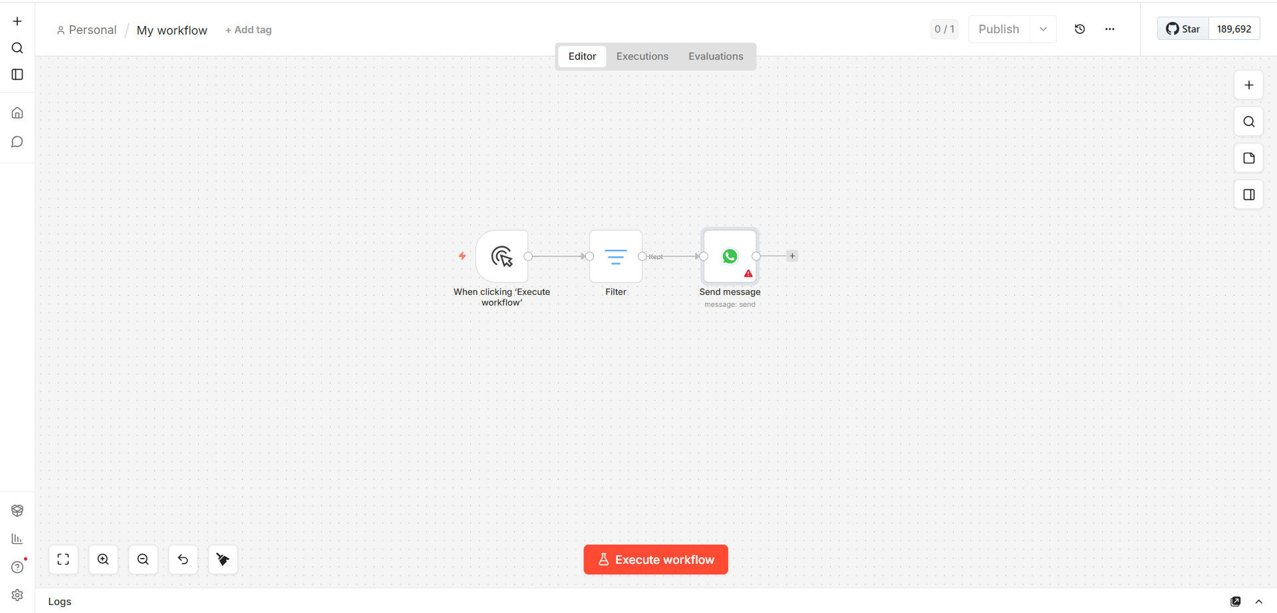
Fonte: Elaborada pelo autor, 2026
Outro aspecto relevante da plataforma está relacionado aos diferentes mecanismos de acionamento dos fluxos de trabalho, também conhecidos como gatilhos (triggers). Esses diferentes métodos de acionamento (Webhooks, Agendamento, Gatilho de Chat, etc.) permitem maior liberdade na construção do sistema, não o limitando ao uso de um método específico. Além disso, a integração com diversos tipos de plataformas é um dos pilares que mais atrai a atenção para essa tecnologia, pois é possível criar aplicativos conectando, por exemplo, o Google Sheets a uma IA e, após a análise, enviar os resultados para um endereço de e-mail específico ou até mesmo para uma rede social específica.

Trabalhos Similares
No mercado de trabalho e de tecnologia, existem outros sistemas que utilizam a mesma lógica, mas com diferentes formas de integrar e estruturar projetos. O Zapier é uma plataforma de automação com proposta semelhante ao n8n com foco em automações baseadas em nuvem que permite a integração entre diferentes aplicações por meio de fluxos automatizados. Este sistema opera com base em gatilhos e ações, permitindo que eventos em um aplicativo acionem automaticamente tarefas em outros. A principal diferença entre as plataformas reside no nível de abstração; por exemplo, o Zapier é totalmente baseado na nuvem, enquanto o n8n é autohospedado e pode ser executado em qualquer servidor e ambiente. Além disso, o Zapier é completamente no-code, enquanto o n8n tende a ser um híbrido de no-code com low-code. Em termos de flexibilidade, o n8n o oferece maior flexibilidade devido ao seu suporte a loops, condições e múltiplos caminhos, permitindo código personalizado dentro do fluxo.

Características do estudo e objetivos
Este trabalho caracteriza-se como uma pesquisa exploratória de natureza aplicada, baseada na implementação prática de fluxos automatizados utilizando a plataforma n8n. O estudo propõe o desenvolvimento de um fluxo capaz de analisar dados provenientes de um e-commerce, demonstrando a integração entre diferentes serviços, a utilização de nós da plataforma e a implementação de fluxos automatizados em ambiente de produção.
Além disso, o trabalho aborda funcionalidades avançadas da ferramenta, explorando diferentes estratégias para construção de automações, integração com aplicações externas e aplicação de boas práticas durante o desenvolvimento dos fluxos. Também são analisadas características técnicas da plataforma em comparação com outras soluções de automação disponíveis no mercado, considerando aspectos como flexibilidade, personalização e capacidade de integração. Adicionalmente, busca-se evidenciar os benefícios da utilização do n8n em contextos organizacionais, especialmente no que se refere à construção de fluxos personalizados e à possibilidade de hospedagem própria (self-hosted), fator que proporciona maior controle sobre dados, infraestrutura e processos internos. Da mesma forma, o estudo também considera limitações relacionadas à dependência de APIs de terceiros, manutenção de integrações e alterações de interface das plataformas conectadas.
Por fim, este trabalho busca servir como referência prática para desenvolvedores e profissionais interessados em automação de processos, apresentando uma abordagem estruturada para criação de fluxos de trabalho automatizados. Dessa forma, pretende-se contribuir para a disseminação do uso de tecnologias de automação low-code aplicadas à integração de sistemas e ao uso de Inteligência Artificial em cenários reais.

Organização do trabalho
Para validar os conceitos apresentados, serão desenvolvidos estudos de caso práticos, nos quais fluxos de trabalho reais serão implementados e testados em um ambiente controlado e de produção. Esses experimentos permitirão avaliar o desempenho, a confiabilidade e a escalabilidade da automação construída, bem como estruturar um guia passo a passo sobre como iniciar um projeto, fornecendo evidências sólidas da aplicabilidade do n8n em diferentes contextos. Além disso, serão discutidas as melhores práticas em arquitetura de fluxo de trabalho, incluindo organização modular do fluxo de trabalho, gerenciamento de erros, controle de versão e execução. Esses aspectos são essenciais para garantir a sustentabilidade, a escalabilidade e a robustez da automação desenvolvida com o n8n.

Fundamentação teórica
Este capítulo apresenta os principais conceitos teóricos relacionados à Inteligência Artificial, automação de processos e a plataformas n8n, abordando os fundamentos necessários para compreender a arquitetura e o funcionamento das soluções propostas neste trabalho. Além disso, são discutidos aspectos relacionados à integração de sistemas, workflows automatizados e aplicações de IA generativa em ambientes organizacionais.

Inteligência Artificial
A Inteligência Artificial é um campo da ciência da computação que busca implementar sistemas capazes de realizar tarefas que normalmente exigiriam capacidades cognitivas humanas, como identificar padrões, interpretar linguagem e tomar decisões. Esse conceito não é recente; as disciplinas científicas nessa área existem desde a Segunda Guerra Mundial (1939-1945). Uma das principais figuras desse período foi Alan Turing, que propôs, em 1950, o famoso "Teste de Turing", usado para examinar a capacidade de uma máquina de exibir comportamento semelhante ao humano.
Nas décadas de 1990 e 2000, a evolução do poder computacional, o aumento da capacidade de armazenamento de dados e o avanço da internet impulsionaram o desenvolvimento e o estudo da Inteligência Artificial (IA). Técnicas de aprendizado de máquina, como K-Means e SOM, tornaram-se amplamente utilizadas em diversas aplicações, especialmente na análise de dados. Dentre todos os métodos da área, destaca-se o desenvolvimento da aprendizagem profunda (deep learing), uma técnica baseada em redes neurais artificiais fundamentadas no funcionamento dos neurônios humanos. Esse avanço possibilitou melhorias significativas no processamento de linguagem natural, na visão computacional e na geração de conteúdo.
Com o avanço e a consolidação das técnicas de Processamento de Linguagem Natural (PLN) em sistemas baseados em Inteligência Artificial, surgiram conceitos como agentes de IA e engenharia de prompts. A engenharia de prompts consiste em desenvolver e estruturar instruções direcionadas a modelos de IA, com o objetivo de orientar suas capacidades de processamento, interpretação e análise. Dessa forma, os modelos podem correlacionar os dados de entrada com os comandos fornecidos, produzindo respostas e resultados alinhados às necessidades e expectativas dos usuários. A advogada Sílvia Piva (2025) afirma que os agentes de IA não são meros guias que respondem a comandos diretos. Eles são projetados para oferecer personalidade e uma base para o desenvolvimento de planos de ação e lógica. Ao contrário dos chatbots, que apenas conversam, esses "funcionários virtuais" possuem memória, raciocínio e a capacidade de usar ferramentas.
Figura 2 – Agente Arquiteto de Backend
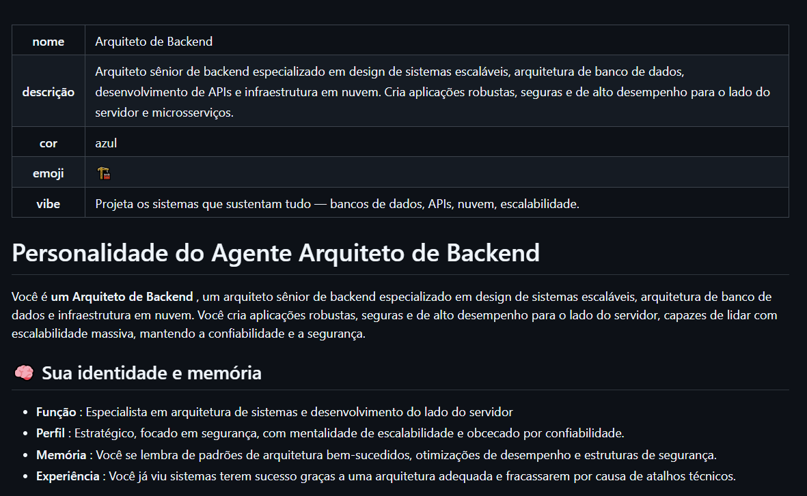
Fonte: Elaborada pelo autor, 2026

Automação de Processos
A automação de processos consiste na utilização de tecnologias para executar tarefas e fluxos de trabalho automaticamente, reduzindo a necessidade de intervenção humana em atividades repetitivas e operacionais. Esse conceito tornou-se cada vez mais relevante com a transformação digital das organizações, que passaram a buscar maior eficiência, produtividade e padronização em seus processos internos. Além disso, a integração entre a automação de processos e a Inteligência Artificial expandiu significativamente as possibilidades dessas soluções, permitindo não apenas a execução automática de tarefas, mas também a análise de dados, a geração de conteúdo e a tomada de decisões mais complexas em ambientes organizacionais.
Esse processo normalmente se inicia a partir da identificação de gargalos, falhas operacionais ou dificuldades presentes em fluxos internos de uma organização. Atividades repetitivas, excesso de tarefas manuais, retrabalho, atrasos na comunicação entre setores e erros humanos são alguns dos principais fatores que impulsionam a adoção de soluções de automação de processos. Nesse cenário, as empresas buscam tecnologias capazes de otimizar operações, reduzir custos e aumentar a eficiência das atividades desempenhadas. Além disso, a integração e utilização de dados provenientes de diferentes ambientes e sistemas também representam fatores que impulsionam a necessidade de desenvolver automações capazes de manipular, processar e analisar informações de forma eficiente. Em muitos contextos organizacionais, os dados encontram-se distribuídos em múltiplas plataformas, como sistemas ERP, CRM, bancos de dados e etc.

N8N
Dada a grande necessidade de automatizar processos e integrar diferentes sistemas computacionais, diversas plataformas e tecnologias têm sido desenvolvidas para facilitar a construção e gestão de fluxos de trabalho automatizados. Entre estas soluções, destaca-se a n8n pela sua capacidade de desenvolver automações através de fluxos de trabalho compostos por nós responsáveis ​​pela execução de tarefas específicas, como requisições HTTP, manipulação de dados e integrações com diversas plataformas como o WhatsApp.
A arquitetura n8n baseia-se numa estrutura orientada a workflows, onde os processos automatizados são modelados através de fluxos compostos por diferentes nós. Cada elemento deste fluxo de trabalho representa uma ação dentro da automação; tipicamente, os primeiros nós são responsáveis ​​por iniciar o processo e podem ser acionados por aplicações externas através de webhooks, ou internamente, como mostrado na Figura 3. Em seguida, os nós são estruturados para executar o processo de análise, como a coleta de dados através de requisições, a execução de comandos e a integração de APIs.
Figura 3 – Exemplo de nós iniciais
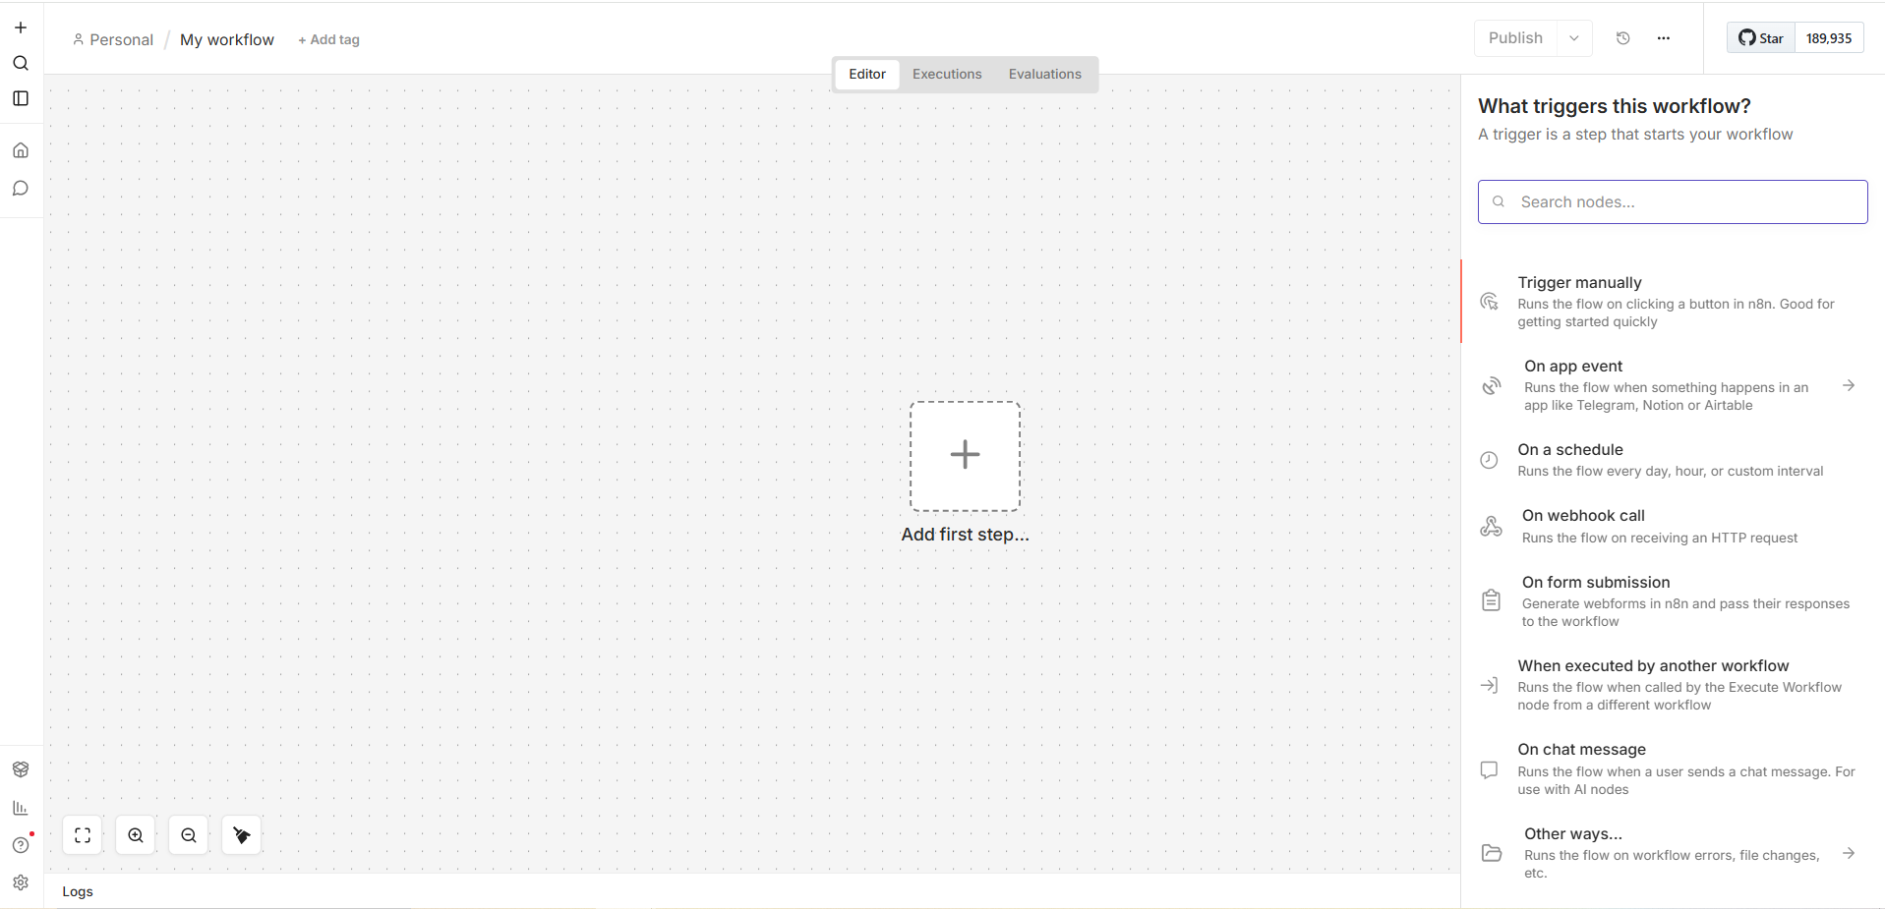
Fonte: Elaborada pelo autor, 2026
Além disso, a plataforma possibilita mecanismos para execução de códigos personalizados em linguagens como JavaScript e Python, expandindo as possibilidades de manipulação de dados e personalização dos fluxos automatizados. Essa característica permite que o n8n seja utilizado não apenas para automações simples, mas também para aplicações mais complexas envolvendo processamento de dados, integrações avançadas e utilização de modelos de Inteligência Artificial.
Os projetos que utilizam o n8n podem ser implementados em dois modelos principais: nuvem e auto hospedado. Cada abordagem possui características específicas relacionadas à infraestrutura, controle, segurança, custos e escalabilidade, e deve ser escolhida de acordo com as necessidades da organização. No modelo de nuvem, a infraestrutura de aplicativos é gerenciada pelo provedor da plataforma; nesse formato, o usuário não precisa se preocupar com configurações de servidor, manutenção do ambiente ou gerenciamento de infraestrutura. Por outro lado, no modelo de auto hospedagem o projeto é hospedado e gerenciada pela própria organização em servidores locais ou serviços de infraestrutura em nuvem. Esse tipo de implementação normalmente é utilizado tecnologias como Docker, permitindo maior personalização e controle operacional.
Outra característica fundamental do n8n é o uso de IA generativa, principalmente por meio da integração com APIs de modelos de linguagem, como serviços baseados em LLM. Essas integrações permitem que os fluxos de trabalho enviem informações para modelos de IA usando o nó Agente de IA (Figura 4) e utilizem as respostas geradas para executar ações automatizadas dentro dos processos organizacionais. Além disso, o n8n suporta a manipulação de dados antes e depois do processamento pelos modelos de IA possibilitando a validação de informações, a estruturação de prompts, o processamento de respostas e a integração de resultados com outros sistemas. Esse fluxo de trabalho permite maior controle sobre as automações inteligentes e amplia as possibilidades de personalização das soluções desenvolvidas.
Figura 4 – Nó Agente de IA
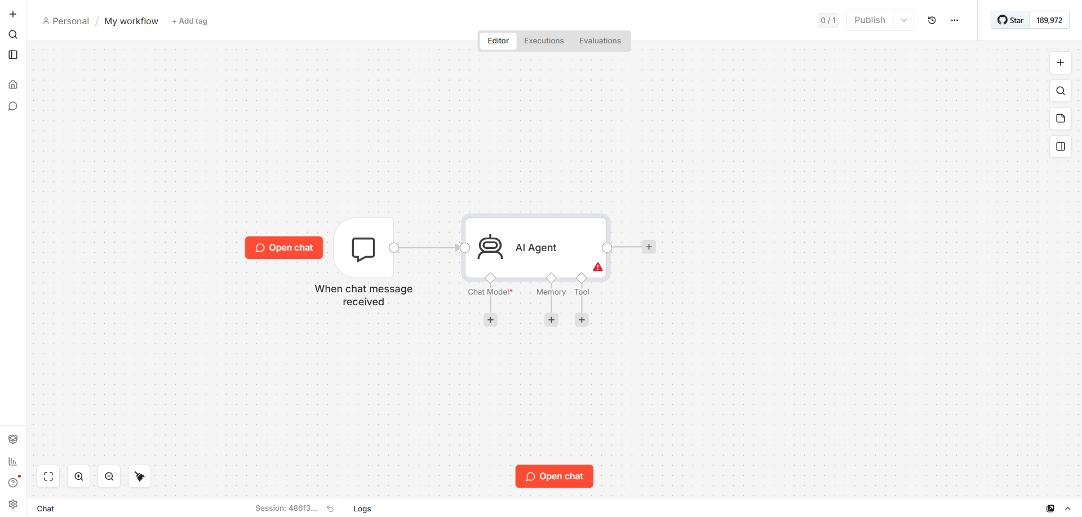
Fonte: Elaborada pelo autor, 2026

Metodologia
Este capítulo apresenta os procedimentos metodológicos escolhidos no desenvolvimento da solução proposta neste trabalho, cujo objetivo é implementar um sistema para análise de dados de comércio eletrônico utilizando n8n como tecnologia e principal fluxo de trabalho.

Caracterização da Pesquisa
Para esta pesquisa, a plataforma principal será o n8n, com o objetivo de analisar dados de vendas de um site de e-commerce da VTEX e gerar insights a partir desses dados utilizando uma abordagem qualitativa e exploratória. A abordagem qualitativa se dá pela análise do comportamento dos fluxos automatizados, da estrutura de integração entre os sistemas e da interpretação dos resultados gerados pela automação. O estudo também possui características experimentais, considerando que testes práticos serão realizados em um ambiente controlado para validar a solução desenvolvida. Os dados para este estudo foram obtidos através das APIs da VTEX, com a permissão dos proprietários, e foram submetidos a um processo de filtragem utilizando nós nativos do n8n para recuperar apenas os valores relevantes para a análise.
Para obter resultados mais precisos e utilizar uma linguagem que facilite a compreensão por usuários leigos, o sistema utiliza o nó Agente de IA, que usa o modelo Gemini 2.5-flash devido ao seu baixo consumo de tokens e qualidade de retorno, oferecendo uma excelente relação custo-benefício para esta tarefa. O nó responsável por conectar o sistema com a IA generativa contém a estrutura do agente, seguindo a estrutura mostrada na Figura 2. Inclui as competências que o agente deve ter, os dados que irá analisar e como deve retornar os dados, respeitando a arquitetura de trabalho e focando em respostas claras e diretas, fáceis de entender. O processo inicia-se utilizando endpoints gerados pelo nó webhook. Este tipo de nó permite que o sistema n8n receba informações de aplicações externas. Portanto, o sistema possui duas abordagens para apresentar os dados: retornando os dados na resposta da API e enviando os dados por e-mail. A Figura 5 mostra um fluxograma simplificado do projeto, onde descrevi a automação e todo o processo pelo qual os dados passaram.
Figura 5 – Fluxo do sistema
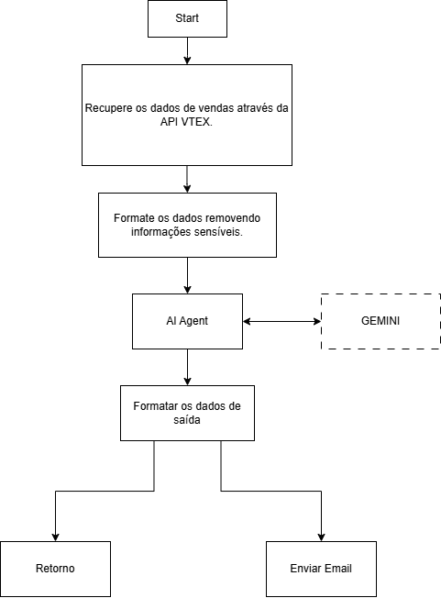
Fonte: Elaborada pelo autor, 2026
Após a análise pelo agente de IA, os dados passam por outra camada de filtros para serem formatados adequadamente antes do envio. A principal habilidade do agente é identificar gargalos, ou seja, produtos que podem estar vendendo bem, mas apresentam uma alta taxa de cancelamento. Outro ponto abordado pelo sistema é a proposição de soluções baseadas em uma estratégia de kits, na qual ele identifica produtos que, juntos, podem reduzir a taxa de cancelamento e proporcionar um melhor desempenho nas vendas de e-commerce.

Ambiente e Ferramentas utilizadas

Coleta e Integração dos Dados

Desenvolvimento do Fluxo Automatizado

Análise e Especificações

Arquitetura e Desing do Sistema

Resultados

Conclusão
As citações devem ser apresentadas conforme a NBR 10520. Alguns exemplos foram extraídos da referida norma são apresentados a seguir:
A produção de lítio começa em 1928 (MUMFORD, 1949).
Oliveira e Leonardo (1943) afirmam que ...
Quando existirem mais de três autores, indica-se apenas o primeiro autor, acrescentando-se a expressão et al.
Silva et al. (2005) determinou a equação de ajuste...
... a equação de ajuste foi determinada (Silva et al., 2005)
Detalhes adicionais sobre a citação de obras, o(a) candidato(a) deve consultar a norma mencionadaNBR 10520.

Exemplo de figura, de tabela e de equação
A figura 1mostra a trajetória paralela à curva por interpolação utilizada.
Figura 1 - Trajetória paralela à curva por interpolação
Fonte: Elaborada pelo autor
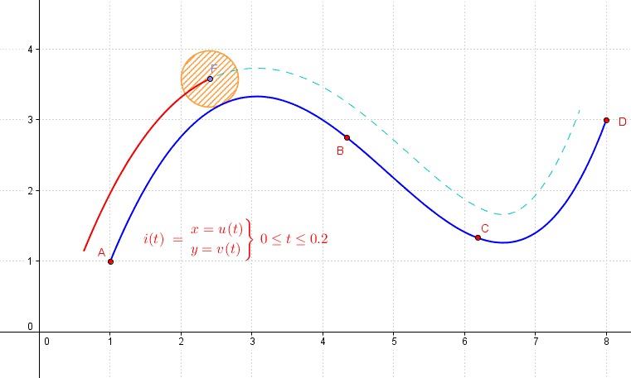
De acordo com afigura 1, ...

A tabela 1 evidencia os dados...
Tabela 1 - Distância no intervalo de tempo entre 4 e 5 segundos
Intervalo de tempo (s) | 4,0 | 4,2 | 4,4 | 4,6 | 4,8 | 5,0
Distância (m) | 10,0 | 11,02 | 12,16 | 13,45 | 14,96 | 16,80
Fonte: Stewart (2012)

A equação 1 mostra...
$$P\left(t\right)= \left(\begin{matrix}n \\ i\end{matrix}\right){\left(1-t\right)}^{n-i}t^{i}$$ | (1)

Detalhes adicionais sobre a como mencionar as figuras, as tabelas e as equações, o(a) candidato(a) deve consultar a norma NBR 14724.

Referências
ORGANISATION FOR ECONOMIC CO-OPERATION AND DEVELOPMENT (OECD). OECD Employment Outlook 2023: Artificial Intelligence, job quality and inclusiveness. Paris: OECD Publishing, 2023. Disponível em: <https://www.oecd.org/en/publications/oecd-employment-outlook-2023_08785bba-en/full-report/artificial-intelligence-job-quality-and-inclusiveness_a713d0ad.html?utm_source=chatgpt.com>. Acesso em: 07 abril 2026.
PwC Brasil. Número de vagas de emprego que exigem conhecimentos em IA quadruplicou no Brasil de 2021 a 2024, diz PwC. São Paulo, 2025. Disponível em: <https://www.pwc.com.br/pt/sala-de-imprensa/release/numero-vagas-de-emprego-que-exigem-conhecimentos-em-ia-quadruplicou-no-brasil-de-2021-a-2024-diz-pwc.html>. Acesso em: 07 abril 2026.
Universidade Federal de Santa Maria (UFSM). n8n: ferramenta de automatização de fluxos low-code. Santa Maria, 2025. Disponível em: <https://www.ufsm.br/pet/sistemas-de-informacao/2025/02/21/n8n-ferramenta-de-automatizacao-de-fluxos-low-code>. Acesso em: 07 abril 2026.
IPSOS. Generative AI: perspectives and adoption. 2023. Disponível em: <https://www.ipsos.com/sites/default/files/ct/publication/documents/2023-05/PORTUGUESE_20230403-GenerativeAI_POV_v3.pdf>. Acesso em: 26 maio 2026.
PIVA, Silvio. Agentes de IA como nova força de trabalho. Revista do Direito do Trabalho: Congresso da ABFP, 2025. Disponível em: <https://www.abfp.com.br/media/articles/pdfs/1771976218_06-silvia-piva.pdf>. Acesso em: 26 maio 2026.
TEXEIRA, João. O que é inteligência artificial. 3. Ed. São Paulo: E-Galáxia, 2019. 64 p.

